Инструкция
Виртуальная доска AMW BOARD
Доступ к виртуальной доске очень простой — прямо из браузера и не требует никакой регистрации (https://awwapp.com/). Вы можете пригласить других участников с помощью специальной ссылки. Но на бесплатном тарифе количество гостей ограничено. Постоянная регистрация позволяет вам сохранить доску для будущего использования, но если не хотите этого делать, то результат работы можно скачать в виде картинки или PDF.
У этой доски есть сетка из точек, которая помогает рисовать и выравнивать текст. Любые действия можно отменять простым способом, а с помощью ластика стирать определенную область, прямо как обычной губкой или тряпкой.
- Перейдите по ссылке https://awwapp.com/
- Пройдите регистрацию, заполнив соотвествующие поля.
- После входа в систему появляется рабочее поле доски с инструментами
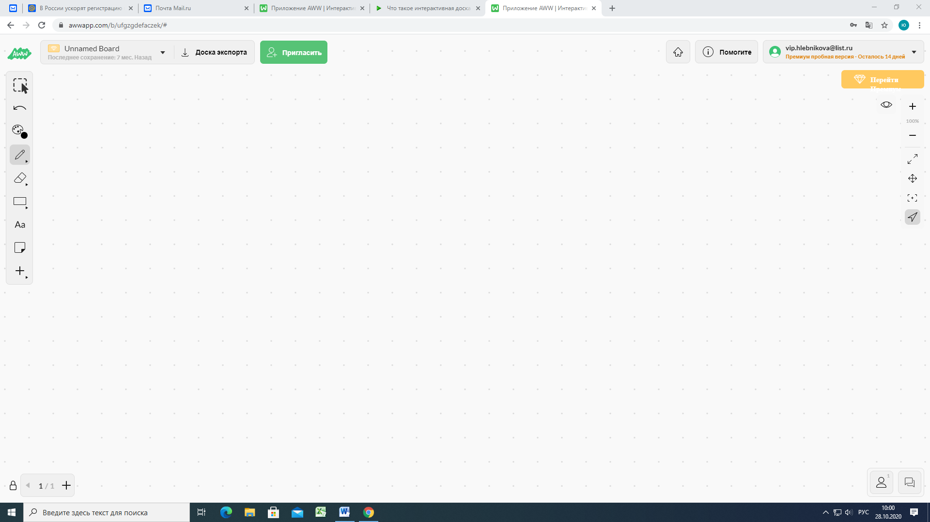
- Для приглашения к работе других участников необходимо нажать на кнопку Пригласить.
- И скопировать ссылку для отправки ее участникам образовательного процесса.

